TUẦN 7
Thứ hai ngày 21 tháng 10 năm 2024
Sáng: Tiết 1: HOẠT ĐỘNG TRẢI NGHIỆM
Sinh hoạt dưới cờ: Viết thư cho tương lai
Đ/c Thu , Quỳ hoàn thiện hồ sơ
______________________________
Tiết 2 GIÁO DỤC THỂ CHẤT
Giáo viên chuyên soạn giảng
_______________________________
Tiết 3 TOÁN
Luyện tập chung( Tiết 1- Tr. 40)
I. Yêu cầu cần đạt:
Học xong bài này, HS đạt các yêu cầu sau:
- Củng cố về cách làm tính cộng, tính trừ (có nhớ) trong phạm vi 20. Vận dụng được kiến thức, kĩ năng về tính cộng, tính trừ trong phạm vi 20 đã học vào giải quyết một số tình huống gắn với thực tế.
- Rèn kỹ năng tính toán và trình bày bài. Thông qua việc chia sẻ, trao đổi, đặt câu hỏi, HS có cơ hội phát triển NL giao tiếp toán học, NL giải quyết vấn đề toán học.
- Phát triển phẩm chất chăm chỉ, đồng thời giáo dục HS tình yêu với Toán học, tích cực, hăng hái tham gia các nhiệm vụ học tập.
II. Đồ dùng dạy – học:
- GV: Máy tính, Bộ ĐD học Toán 2.
- HS: SGK, vở ô li, VBT, bảng con, …
III.Các hoạt động dạy – học:
1. HĐ khởi động:  - GV tổ chức cho HS chơi trò chơi “ Ai nhanh, ai đúng ”  - GV NX, tuyên dương  - Giới thiệu bài.  3.HĐ luyện tập - thực hành:  - Bài 1: GV chiếu lên màn hình ti vi bài tập 1, gọi HS nêu YC của bài.  - Bài 1 yêu cầu gì ?  - Yêu cầu hs làm, chữa bài.  - GV NX, chữa bài, chiếu đáp án, chốt.  Bài 2: GV chiếu bài tập, gọi HS nêu yc của bài.  - Yêu cầu của bài 2 là gì ?  - Yêu cầu hs làm, chữa bài.  - GV NX, chữa bài, chiếu đáp án, chốt.  - GV hướng dẫn HS sử dụng “ Quan hệ cộng trừ ” để thực hiện các phép tính. VD: 9 + 6 = 15 thì 15 – 9 = 6.  - Bài 3: Yêu cầu HS đọc thầm bài 3  - Bài 3 yêu cầu gì ?  - Yêu cầu hs làm, chữa bài.  - GV NX, chữa bài, chiếu đáp án, chốt.  4. HĐ tổng kết - vận dụng  - Bài học hôm nay, em biết thêm về điều gì | - HS nêu một phép tính cộng ( có nhớ ) trong phạm vi 20. Đố bạn nêu được các phép tính khác từ phép tính đó. Ví dụ: Bạn A nêu 9 + 2 = 11, mời bạn B. Bạn B nêu: 2 + 9 = 11; 11 – 9 = 2; 11 – 2 = 9  - 2 HS nêu.  - Bài 1 yêu cầu “ Tính ”  - Cá nhân HS tự làm bài 1: Tìm kết quả các phép cộng và phép trừ nêu trong bài.  - HS thảo luận với bạn về cách tính nhẩm rồi chia sẻ trước lớp.  - 2 HS nêu.  - Tính nhẩm  - Cá nhân HS tự làm bài 2: Tìm kết quả các phép cộng và phép trừ nêu trong bài.  - HS thảo luận với bạn về cách tính nhẩm rồi chia sẻ trước lớp.  - Cả lớp đọc thầm.  - 1 HS trả lời: Nêu các phép tính thích hợp ( theo mẫu )  - HS tự nêu thêm các VD tương tự để thực hành tính nhẩm: 5 HS nêu.  - HS QS mẫu, liên hệ với nhận biết về “ Quan hệ cộng trừ”, suy nghĩ và lựa chọn phép tính thích hợp. Từ đó, HS tìm kết quả cho các trường hợp còn lại trong bài.  - HS liên hệ, tìm tòi một số tình huống trong thực tế liên quan đến phép cộng, phép trừ ( có nhớ ) trong phạm vi 20, hôm sau chia sẻ với các bạn.  - HS suy nghĩ và trả lời câu hỏi.  - HS liên hệ, tìm tòi một số tình huống trong thực tế liên quan đến phép cộng, phép trừ ( có nhớ ) trong phạm vi 20, hôm sau chia sẻ với các bạn.
 | - HS trả lời
IV. Điều chỉnh sau bài dạy:
…………………………………………………………………………………

Tiết 4 TOÁN ( TĂNG )
Luyện tập
I. Yêu cầu cần đạt:
- Tìm được kết quả các phép trừ (có nhớ) trong phạm vi 20 và thành lập Bảng trừ (có nhớ) trong phạm vi 20 ( dạng 16,17,18 trừ đi một số)
- Liên hệ kiến thức đã học vào giải quyết một số tình huống gắn với thực tế cuộc sống hằng ngày trong gia đình, cộng đồng
- Yêu thích học môn Toán, có hứng thú với các con số, biết giúp đỡ bạn khi làm việc nhóm.
II. Đồ dùng dạy học
- GV: máy tính
- HS: vở ô li.
III. Các hoạt động dạy học chủ yếu:
1.Hoạt động 1: Khởi động
.GV kết nối vào tiết học: Ôn phép trừ (có nhớ) trong phạm vi 20.  - GV dẫn dắt giới thiệu bài | - HS lắng nghe
2.Hoạt động 2: Luyện tập, thực hành
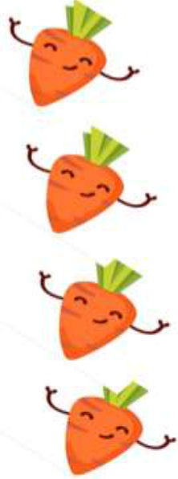  Bài 1: Nối phép tính với kết quả  13 -9 8  16 -9 9  16 –7 4  15 – 7 7  -GV chốt  Bài 2: Tính  16 – 7 = 17 – 8 =  16 – 8 = 17 – 9 =  16 – 9 = 18 – 9 =  -GV chốt KQ. Em có nhận xét gì về PT 17– 8 và 17 -9 ?  Bài 3: Hãy sắp xếp các chú ong dưới đây theo thứ tự từ bé đến lớn  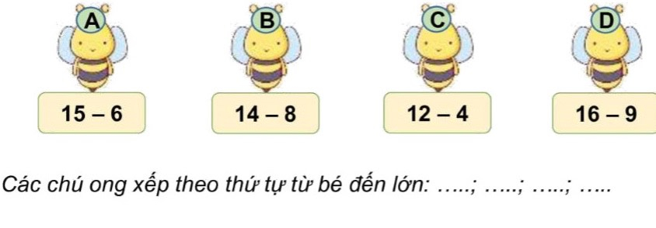  Để sắp xếp được em phải làm thế nào?  Bài 4: Nối kết quả đúng vào ô trống: 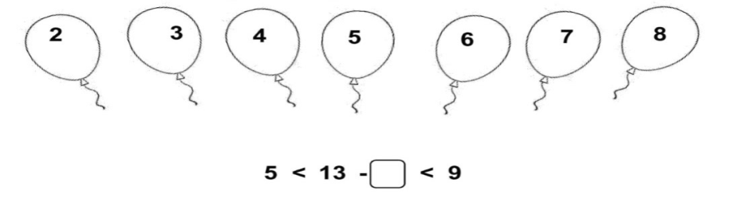  -Vì sao em nối số 6 ? | - Đọc và xác định yêu cầu bài.  - HS làm cá nhân  -HS nối tiếp nhau nêu KQ  -HS nhận xét  - Đọc và xác định yêu cầu bài.  - HS làm cá nhân vào bảng con  -HS nối tiếp nhau nêu KQ  * Dự kiến câu trả lời :  16 – 7 = 9 17 – 8 = 9  16 – 8 = 8 17 – 9 = 8  16 – 9 = 7 18 – 9 = 9  -HS trả lời.  - Đọc và xác định yêu cầu bài.  - HS làm cá nhân  -HS nối tiếp nhau nêu KQ  - Đọc và xác định yêu cầu bài.  - HS làm cá nhân  -HS chia sẻ KQ  * Dự kiến KQ :  5,6,7.  -HS nêu vì 13 – 6 = 7 và 5< 7 < 9
4. Hoạt động 4: Hoạt động vận dụng. Tổng kết
Bài 5: Ga ra này chỉ dành cho các xe gắn phép tính có KQ bằng 7 được phép đỗ. Xe nào đã đỗ sai chỗ?  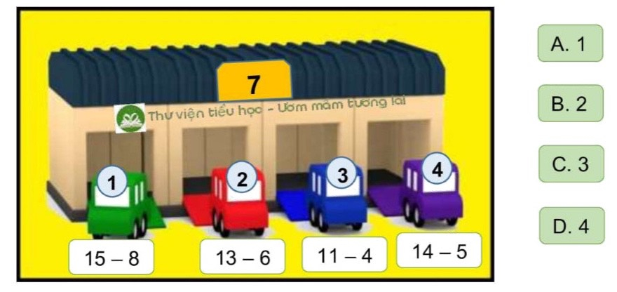  GV chốt |  | -HS đọc đề -phân tích đề theo nhóm 2.  * Dự kiến KQ :  Xe 4 đỗ sai vì 14 – 5 = 9  -HS nêu và chia sẻ  -HS lắng nghe
- GV hỏi lại nội dung bài.
- Yêu cầu HS thực hành về đố ông bà, bố mẹ các phép tính liên quan đến phép trừ mới học. |  | -HS trả lời  -HS lắng nghe và về thực hiện
IV. Điều chỉnh sau tiết dạy
…………………………………………………………………………………
__________________________________
Chiều Tiết 1,2,3,: TIẾNG VIỆT- ĐẠO ĐỨC( LIÊN MÔN)
Chủ đề Yêu kính Thầy cô
Bài 7: Thầy cô của em . Chia sẻ và đọc: Cô giáo lớp em.
Bài 2: Kính trọng thầy cô giáo( Tiết 2)
I. Yêu cầu cần đạt:
- Đọc trôi chảy toàn bài, phát âm đúng các từ ngữ. Biết đọc bài thơ với giọng trìu mến, thể hiện tình cảm yêu quý cô giáo.
- Hiểu nghĩa của từ ngữ. Trả lời được các câu hỏi về nội dung bài thơ và những hình ảnh đẹp trong bài. Hiểu ý nghĩa của bài: Cô giáo rất yêu thương HS, dạy dỗ HS nhiều điều hay. Bạn HS rất yêu thương và biết ơn cô giáo. Nhận biết từ ngữ chỉ hoạt động của cô giáo, của học sinh. Xác định đúng bộ phận câu in đậm trả lời cho câu hỏi Ai? Làm gì?
- HS nhận xét, đánh giá được các hành vi, việc làm thể hiện hoặc chưa thể hiện sự kính trọng thầy cô giáo. HS trình bày được cách ứng xử phù hợp thể hiện sự kính trọng thầy cô giáo trong một số tình huống cụ thể. HS nêu được những hành vi, việc làm của bản thân thể hiện sự kính trọng thầy cô giáo.
- Nhận ra được một số biểu hiện của việc kính trọng thầy cô giáo.Thể hiện được sự kính trọng thầy cô giáo hợp lí.
- Biết kính yêu thầy cô giáo, yêu mái trường, bạn bè.
II. Đồ dùng dạy học
- GV :máy tính
- HS : SGK, VBT
III. Các hoạt động dạy và học
1.HĐ khởi động:
1. 1. Chia sẻ về chủ điểm.
- GV đặt CH gợi dẫn: Các em biết những bài hát nào về thầy cô? | - HS kể những bài hát về thầy cô:  +Thương lắm thầy cô ơi  +Ngày đầu tiên đi học  +Bông hồng tặng cô  +Nhớ ơn thầy cô  +Người thầy  +Thầy cô cho em mùa xuân.  +……
- Cho HS hát vận động theo nhạc bài Em thương thầy mến cô | - Cả lớp đứng dậy hát một bài hát về thầy cô và nhún nhảy theo lời bài hát.
- Các em hãy quan sát tranh và cho cô biết: Tranh vẽ gì?  - Bây giờ các em hãy tưởng tượng mỗi điều hay mà thầy cô dạy em là một quả táo ngọt. Em hãy đặt tên cho những quả táo chưa có tên và nói về những quả táo ấy thành câu nhé. Cô ví dụ:  -Quả táo thứ nhất cô đặt là viết. Vậy chúng mình có câu: Thầy cô dạy em viết lời hay, ý đẹp. | -Tranh vẽ một cây táo có rất nhiều quả.  - HS chú ý
-Yêu cầu HS thảo luận nhóm đôi (2p) | HS nói trong nhóm đôi
- GV mời một số HS trình bày kết quả trước lớp. | - Một số HS trình bày kết quả trước lớp. (chọn một quả táo và nói từ sau đó nói thành câu).
Đọc: Cô giáo dạy em đọc những điều bổ ích.
Hát: Thầy cô dạy em hát rất hay.
Múa: Thầy cô dạy em múa rất khéo.
Yêu thương: Thầy cô dạy chúng em yêu thương nhau.
Đoàn kết: Thầy cô luôn nhắc nhở chúng em phải đoàn kết.
Hợp tác: Thầy cô hướng dẫn chúng em hợp tác.
Vẽ: Thầy cô dạy em vẽ rất đẹp.
1.2 Giới thiệu bài: | - HS lắng nghe.
2. HĐ hình thành kiến thức
2.1.Luyện đọc thành tiếng:
- GV đọc mẫu bài Cô giáo lớp em.  - GV chỉnh sửa lỗi phát âm cho HS.  - Lưu ý một số từ ngữ: sáng nào, đến lớp, nắng, thoảng hương nhài, … | - HS theo dõi SGK đọc thầm.  -HS luyện đọc cá nhân, đồng thanh.
-Bài thơ được chia thành mấy khổ?
-Hướng dẫn đọc ngắt nghỉ  Sáng nào/ em đến lớp/  Cũng thấy cô /đến rồi/  Đáp lời/ chào cô ạ/  Cô mỉm cười/ thật tươi.// | -HS luyện đọc ngắt nghỉ
- GV chỉ định 3 HS đọc nối tiếp nhau đọc 3 khổ thơ.  - GV tổ chức cho HS luyện đọc theo nhóm 2 | -HS đọc nối tiếp khổ thơ.  -HS luyện đọc nhóm 2
- GV tổ chức cho HS thi đọc nối tiếp khổ thơ. | - Đại diện một số nhóm thi đọc trước lớp; lớp nhận xét.
- GV nhận xét.
- GV cho 1HS đọc lại toàn bài. | -HS cả lớp đọc đồng thanh toàn bài.
2.2 Luyện đọc hiểu
-Để thấy được tình cảm của các bạn HS đối với cô giáo như thế nào, chúng mình cùng tìm hiểu nội dung của bài thơ nhé!
-Gọi HS đọc yêu cầu bài 1 | - 1HS đọc:Tìm khổ thơ ứng với mỗi ý:
-Câu a) Cô giáo tươi cười đón học sinh ứng với khổ thơ nào trong bài?  -Mời 1HS đọc câu b) Chúng em yêu quý cô giáo  -Câu này thể hiện trong khổ thơ mấy?  -Vậy câu c) Cô giáo dạy chúng em tập viết nằm trong khổ thơ nào? | - HS làm việc cá nhân ( làm vở bài tập)  - Đổi bài kiểm tra
-Gọi HS đọc yêu cầu bài 2 | - 1HS đọc: Tìm những hình ảnh đẹp trong khổ thơ 1 và khổ thơ 2.  ( Thảo luận nhóm 3)
- Em thích hình ảnh nào nhất?  -Vì sao em thích hình ảnh đó?  -Câu: Nắng ghé vào cửa lớp. Em hiểu ghé nghĩa là gì?  -Ghé được dùng trong câu để nhân hóa nắng, coi nắng như người bạn của các em. | + Cô mỉm cười thật tươi, Cô dạy em tập viết. Gió đưa thoảng hương nhài. Nắng ghé vào cửa lớp / Xem chúng em học bài.  -Ghé (ghé mắt): nhìn, ngó, thấy
-Mời 1 HS đọc khổ thơ 3:  -Từ ấm cho bạn cảm nhận lời giảng của cô giáo thế nào?  a)Lời cô giảng truyền cảm, ấm áp tình yêu thương.  b)Những trang vở rất thơm và ấm.  c) Lời giảng của cô làm thơm những trang vở.  GV kết luận: Lời giảng của cô giáo rất dịu dàng, ấm áp thể hiện cô rất yêu thương HS. | -HS đọc:  -HS làm vở bài tập.
Còn các từ ngữ yêu thương, ngắm mãi nói lên tình cảm của học sinh đối với cô giáo như thế nào?  a)Bạn học sinh rất thích ngắm nhìn cô giáo  b)Bạn học sinh rất chú ý nghe cô giảng bài  c)Bạn học sinh rất yêu quý, biết ơn cô giáo  -Em hiểu Ngắm nghĩa là gì?  -Em hãy đặt câu có từ Ngắm.  -Câu này thuộc mẫu câu gì đã học? | -HS: Ngắm nghĩa là nhìn kĩ, nhìn mãi vì yêu thích.  VD: Lan ngắm bông hoa hồng mới nở.  -Mẫu câu: Ai làm gì?
Kĩ thuật trình bày 1 phút : + Bài thơ giúp em hiểu điều gì? | -HS phát biểu ý kiến:  +Cô giáo rất yêu thương học sinh  +Cô dạy học sinh nhiều điều hay  +Bạn học sinh rất yêu thương cô giáo.
- GV: Cô giáo luôn đến lớp sớm, đón HS bằng tình cảm yêu thương. Cô dạy cho HS bao điều hay. Bạn HS rất kính yêu cô giáo. Bạn thấy nụ cười của cô thật tươi, lời giảng của cô ấm áp; điểm 10 cô cho cũng khiến bạn ngắm mãi.
2. 3: Luyện tập- Thực hành
Bài 1: Sử dụng kĩ thuật khăn trải bàn  Trên đây là những từ ngữ chỉ hoạt động của cô giáo và học sinh trong bài thơ.  Mời 2HS đọc to trước lớp YC của BT 1. | - 2HS đọc to trước lớp YC của BT1. Cả lớp đọc thầm theo.  + HS 1: Đọc yêu cầu bài 1.  + HS 2: Đọc các từ trên lá sen.
- Chia lớp thành 7 nhóm  Phát cho mỗi nhóm 1 tờ giấy rôki có chia thành 6 phần xung quanh và 1 phần ở giữa | - Nhận giấy của nhóm  -HS làm việc độc lập trong khoảng 2 phút viết câu trả lời của mình vào phần giấy của mình.
 | Thảo luận nhóm, thống nhất ý kiến chung và viết vào phần giữa tờ giấy
- GV mời đại điện một số nhóm trình bày kết quả trước lớp. | - Đại diện một số nhóm trình bày kết quả trước lớp.
- GV nhận xét, chốt đáp án: | - HS lắng nghe, nhắc lại.
a) Từ ngữ chỉ hoạt động của cô giáo: dạy, đáp, mỉm cười, giảng.
b) Từ ngữ chỉ hoạt động của học sinh: chào, thấy, học, viết, ngắm.
=> Chốt: Các từ các em vừa sắp xếp là những từ chỉ hoạt động.  Những từ chỉ hoạt động trả lời cho câu hỏi nào?  Chúng ta sẽ vận dụng kiến thức này để làm bài tập 2 | -HS trả lời: câu hỏi Làm gì?
Bài 2: Gọi HS đọc nội dung bài tập 2. | 2HS đọc.
-Yêu cầu HS thảo luận nhóm đôi suy nghĩ xác định những từ in đậm trả lời cho câu hỏi nào.  -Mời đại diện các nhóm báo cáo kết quả và giải thích cách làm. | - HS thảo luận nhóm 2 suy nghĩ làm bài.  -Đại diện các nhóm báo cáo kết quả
-GV nhận xét, chốt đáp án:
a) Bộ phận in đậm chào cô giáo trả lời cho câu hỏi Làm gì?.
b) Bộ phận in đậm cô trả lời cho câu hỏi Ai?.
c) Bộ phận in đậm dạy em tập viết trả lời cho câu hỏi Làm gì?.
d) Bộ phận in đậm học bài trả lời cho câu hỏi Làm gì?.
- Các câu trong bài 2 thuộc kiểu câu nào? | - HS nêu: Câu Ai làm gì?
=>Chốt cách xác định bộ phận trả lời câu hỏi Ai (cái gì? con gì?)?: là từ chỉ người, đồ vật, con vật; bộ phận trả lời câu hỏi Làm gì? là từ chỉ hoạt động.
- GV mở rộng kiến thức: Câu Ai làm gì? dùng để kể về hành động, hoạt động của người và vật.
2.4 Vận dụng, sáng tạo
- Cho HS tìm thêm từ chỉ hoạt động của các em trong tiết học này và đặt câu với từ chỉ hoạt động đó. | - HS nêu từ chỉ hoạt động khác: đọc, nói, giơ tay, đi, đứng, nhìn,… và đặt câu.
Qua bài đọc hôm nay chúng ta thấy cô giáo rất yêu thương học sinh, ngược lại các bạn học sinh cũng rất yêu quý và biết ơn thầy cô.
2.5 Nhận xét hành vi.

GV tổ chức cho HS làm việc cá nhân với các nhiệm vụ:  1)Quan sát tranh mục 1 trang 12 SGK để TLCH:Em có nhận xét gì về việc làm của mỗi bạn trong tranh dưới đây?  (GV có thể gợi ý: Em đồng tình hay không đồng tình?Vì sao?)  2)Nhận xét đánh giá hoạt động của các bạn theo các tiêu chí:  -Trình bày: nói to, rõ ràng  -Nội dung: đầy đủ, hợp lý  -Thái độ làm việc nhóm: tập trung, nghiêm túc  (GV quan sát, hỗ trợ, hướng dẫn HS khi cần thiết)  -GV mời HS trình bày (mỗi HS trình bày 1 tranh)  - GV nhận xét, chốt ý đúng  Tranh 1: Bạn nhỏ đúng lên xin phép cô ra ngoài. Đồng tình với hành vi của bạn vì đó là hành vi lễ phép, kính trọng cô giáo.  Tranh 2: Hai bạn bàn cuối chơi cờ trong khi thầy giáo đang giảng bài. Không đồng tình với hành vi của hai bạn vì đó là hành vi chưa thể hiện sự kính trọng thầy cô giáo.  Tranh 3: Bạn nhỏ gặp cô giáo ở sân trường, bạn vừa chạy vừa chào cô. Không đồng tình với hành vi của bạn vì đó là hành vi chưa thể hiện sự kính trọng thầy cô giáo.  Tranh 4: Bạn nhỏ đưa vở cho cô giáo bằng một tay. Không đồng tình với hành vi của bạn vì đó là hành vi chưa thể hiện sự kính trọng thầy cô giáo | -HS thực hiện  -HS trình bày  -HS nhận xét
2.6 Xử lí tình huống  *GV tổ chức cho HS thực hiện nhiệm vụ:  1)Quan sát tranh mục 2 trang 12, 13 SGK và TLCH:  - Nêu nội dung mỗi tình huống trong tranh.  - Đưa ra cách ứng xử trong mỗi tình huống.  2)Nhận xét đánh giá hoạt động của các bạn theo các tiêu chí:  -Trình bày: nói to, rõ ràng  -Nội dung: đầy đủ, hợp lý  - GV nhận xét, chốt ý đúng  TH1: Em sẽ khuyên bạn nên chào cô giáo ở mọi nơi chữ không chỉ ở trường.  TH2: Em sẽ khuyên bạn không nên nói leo, nói trống không khi cô giảng bài, bạn muốn trình bày ý kiến thì giơ tay phát biểu. | -HS thực hiện  - HS trình bày  - HS nhận xét
2.7.Liên hệ  -GV hỏi: Em đã và sẽ làm gì để thể hiện sự kính trọng thầy cô giáo?  -Gọi HS nhận xét  -GV nhận xét, khen và động viên HS  -GVKL: Chúng ta nên và cần có những việc làm thể hiện kính trọng thầy cô giáo. | -HS nêu ý kiến  - HS nhận xét
3.HĐ tổng kết - vận dụng  3. 1: Thực hành  -GV tổ chức cho HS thực hành các hoạt động:  +)Chào thầy gáo, cô giáo.  +)Nói lời chúc mừng thầy cô giáo nhân ngày lễ.  +)Nói lời đề nghị thể hiện sự kính trọng với thầy cô giáo.  -Gọi HS nhận xét, đánh giá phần thực hành của bạn.  -GV nhận xét, khen HS  3. 2:Làm thiệp chúc mừng thầy cô giáo  -GV yêu cầu HS làm thiệp chúc mừng để tặng thầy cô giáo nhân ngày lễ  Hoạt động 3: Viết lời yêu thương gửi tặng cho thầy cô giáo mà em yêu quý.  - GV yêu cầu HS viết lời yêu thương gửi tặng cho thầy cô giáo mà em yêu quý.  Ví dụ:  +) Em cám ơn thầy cô vì đã dạy dỗ, chăm sóc em.  +) Em chúc thầy cô luôn mạnh khỏe và nhiều niềm vui.  - Hôm nay, em đã học những nội dung gì?  - GV tóm tắt nội dung bài  - GV nhận xét, khen ngợi, động viên HS. | -HS thực hiện  -HS nhận xét  -HS lắng nghe.  -HS về nhà thực hiện yêu cầu.  - HS nêu nội dung đã học.  - HS lắng nghe.
IV. Điều chỉnh sau bài dạy
…………………………….………………………………………………………
Thứ ba ngày 22 tháng 10 năm 2024
Sáng: HOẠT ĐỘNG NGOÀI GIỜ LÊN LỚP
Chủ điểm: Khám phá bản thân- Em là người lịch sự
Nội dung: Học sinh hiểu thế nào là lịch sự trong giao tiếp, ứng xử, ăn uống,….Tham gia biểu diễn tiểu phẩm theo khối lớp. Giao lưu kiến thức An toàn giao thông- tham gia giao thồng
Hình thức: Theo khối.
Đ/c Hiên hoàn thiện hồ sơ
_________________________________________
Chiều Tiết 1: TOÁN
Luyện tập chung( Tiết 2- Tr. 41)
I. Yêu cầu cần đạt:
- Củng cố về cách làm tính cộng, tính trừ (có nhớ) trong phạm vi 20. Vận dụng được kiến thức, kĩ năng về tính cộng, tính trừ trong phạm vi 20 đã học vào giải quyết một số tình huống gắn với thực tế.
- Rèn kỹ năng tính toán và trình bày bài. Thông qua việc chia sẻ, trao đổi, đặt câu hỏi, HS có cơ hội phát triển NL giao tiếp toán học, NL giải quyết vấn đề toán học.
- Phát triển phẩm chất chăm chỉ, đồng thời giáo dục HS tình yêu với Toán học, tích cực,
II. Đồ dùng dạy – học:
GV: máy tính
HS: SGK, vở ô li, VBT, bảng con
III.Các hoạt động dạy – học:
1.HĐ khởi động:
- GV nêu yêu cầu của tiết học: Các em vận dụng kiến thức đã ôn tập để luyện tập các bài tập 4,5,6 ( trang 41- SGK)  - GV dẫn dắt giới thiệu bài  2. HĐ thực hành, luyện tập  2.1. GV yêu cầu HS mở SGK trang 41, đọc các yêu cầu của từng bài tập.  2.2. Yêu cầu HS hoàn thành bài tập  - Theo dõi, giúp đỡ HS.  2.3. Chữa bài và nhận xét  - GV thu 1 số bài – nhận xét.  - Gv tổ chức cho hs chữa bài, chốt kiến thức.  - Yêu cầu HS đối chiếu bài làm của mình  - GV nhận xét chung.  3. HĐ tổng kết- vận dụng.  -Tiết học hôm nay các em được củng cố những kiến thức nào?  - Dặn về ôn các phép cộng, trừ ( có nhớ ) trong phạm vi 20. | - HS lắng nghe  - HS đọc :  + Bài 4: Tính  + Bài 5 : Điền dấu >, <, =  + Bài 6 : Hiền làm được 12 chong chóng, Hiền cho các em 9 chiếc  Hiền còn lại mấy chiếc?  - HS hoàn thành từng bài tập vào vở ly.  - HS lên bảng chữa lần lượt từng bài  - HS khác nhận xét, sửa bài nếu làm sai, có thể nêu câu hỏi cho bạn về cách thực hiện.  - Hs tự đối chiếu kiểm tra sau đó đổi chéo vở kiểm tra đánh giá lẫn nhau.  - HS trả lời
IV. Điều chỉnh sau bài dạy:
…………………………….………………………………………………………
_______________________________________
Tiết 2,3: TIẾNG VIỆT

Viết: Nghe- viết: Cô giáo lớp em. Chữ hoa: E, Ê
I. Yêu cầu cần đạt:
- Nghe (thầy, cô) đọc, viết lại chính xác khổ 2, 3 bài thơ Cô giáo lớp em. Qua bài chính tả, củng cố cách trình bày bài thơ 5 chữ: chữ đầu mỗi dòng thơ viết hoa, lùi vào 3 ô. Làm đúng BT điền chữ ch / tr, vần iên / iêng.
- Biết viết các chữ cái E, Ê viết hoa cỡ vừa và nhỏ. Biết viết cụm từ ứng dụng Em yêu thầy cô của em cỡ nhỏ, chữ viết đúng mẫu, đều nét và nối chữ đúng quy định.
- Rèn kỹ năng viết đúng, trình bày bài khoa học , sạch đẹp
- Rèn cho HS tính kiên nhẫn, cẩn thận.
II. Đồ dùng dạy – học:
- GV: bảng phụ.
- HS: SGK, vở luyện viết 2 tập 1, bảng con.
III.Các hoạt động dạy – học:
1.HĐ Khởi động: Hát về thầy cô giáo.  * Giới thiệu bài  - GV nêu MĐYC của bài học.  2. HĐ hình thành kiến thức mới:  - GV đưa bảng phụ có ghi bài viết, đọc mẫu 1 khổ thơ 2, 3 bài Cô giáo lớp em.  - GV mời 1 HS đọc lại 2 khổ thơ, yêu cầu cả lớp đọc thầm theo.  - GV hướng dẫn HS nói về nội dung và hình thức của 2 khổ 2, 3 bài thơ:  3. HĐ luyện tập- thực hành:  3.1 Nghe- viết: Cô giáo lớp em.  - Yêu cầu HS đọc, tìm từ khó viết, luyện viết bảng con.  + Đọc cho HS viết  - GV đọc cả bài lần cuối cho HS soát lại.  * Chấm, chữa bài  - GV yêu cầu HS tự chữa lỗi (gạch chân từ viết sai, viết từ đúng bằng bút chì ra lề vở hoặc cuối bài chính tả).  - GV chấm 5 – 7 bài, đưa bài của HS lên bảng lớp để cả lớp quan sát, nhận xét bài về các mặt nội dung, chữ viết, cách trình bày.  * Bài tập( Bảng phụ)  BT 2: Chọn chữ hoặc vần phù hợp với ô trống .  - GV mời 1 HS đọc YC của BT.  - GV yêu cầu HS làm bài vào vở Luyện viết 2, tập một.  - GV treo bảng phụ hs vừa làm lên bảng lớp, chữa bài:  a) Chữ ch hay tr?Hôm nay trời nắng c  hang chang  Mèo con đi học chẳng mang thứ gì  Chỉ mang một cái bút chì  Và mang một mẩu bánh mì con con.  Phan Thị Vàng Anh  b) Vần iên hay iêng?  Chẳng nhìn thấy ve đâu  Chỉ râm ran tiếng hát  Dàn đồng ca mùa hạ  Diễn ra trong lá suốt ngày  Mặt đất tràn tiếng nhạc  Dậy nghe nào, mầm cây.  Nguyễn Minh Nguyên  * Quan sát mẫu chữ hoa E, Ê  - GV hướng dẫn HS quan sát và nhận xét mẫu chữ E, Ê về độ cao, cấu tạo chữ.  + HD cách viết  + Đối với chữ Ê: viết như chữ E và thêm dấu mũ trên đầu.  - GV viết các chữ E, Ê lên bảng phụ, vừa viết vừa nhắc lại cách viết.  * Quan sát cụm từ ứng dụng  - GV giới thiệu cụm từ ứng dụng: Em yêu thầy cô của em.  - GV giúp HS hiểu: Cụm từ nói về tình cảm của học sinh đối với thầy cô giáo.  - GV hướng dẫn HS quan sát và nhận xét độ cao của các chữ cái:  - Yêu cầu viết chữ Em vào bảng con.  3. HĐ luyện tập – thực hành:  Viết vào vở Luyện viết 2, tập một  - GV yêu cầu HS viết các chữ E, Ê cỡ vừa và cỡ nhỏ vào vở.  - GV yêu cầu HS viết cụm từ ứng dụng Em yêu thầy cô của em cỡ nhỏ vào vở.  - Chấm chữa bài, nhận xét  4. Tổng kết- Vận dụng:  - Sau tiết học em biết thêm được điều gì? Em biết làm gì?  - GV nhận xét tiết học khen ngợi HS có ý thức học tốt, giáo dục yêu quý kính trọng thầy cô giáo. | HS thực hiện  - HS lắng nghe.  - HS đọc thầm theo.  - 1 HS đọc lại 2 khổ thơ, yêu cầu cả lớp đọc thầm theo.  - HS trả lời theo hướng dẫn.  - Luyện viết bảng con từ khó.  - HS viết vào vở Luyện viết 2.  - HS soát lại.  - HS tự chữa lỗi.  - HS quan sát, nhận xét, lắng nghe.  - 1 HS đọc YC của BT.  - HS làm bài vào vở Luyện viết 2, tập một. 1 HS làm bảng phụ.  - HS lắng nghe, chữa bài vào VBT.  - HS nghe GV hướng dẫn, quan sát và nhận xét mẫu chữ E, Ê.  - HS quan sát, lắng nghe.  Viết bảng con. Nhận xét  - HS đọc cụm từ ứng dụng.  - HS lắng nghe.  - HS quan sát và nhận xét độ cao của các chữ cái.  Viết bảng con chữ Em. Nhận xét  - HS mở vở luyện viết, đọc nội dung bài viết.  - HS viết các chữ E, Ê cỡ vừa và cỡ nhỏ vào vở.  - HS viết cụm từ ứng dụng Em yêu thầy cô của em cỡ nhỏ vào vở  - HS đổi chéo vở kiểm tra đánh giá lẫn nhau.  - HS trả lời
IV. Điều chỉnh sau bài dạy:
………….....…………………………………………………………………
Thứ tư ngày 23 tháng 10 năm 2024
Sáng Tiết 1,2 TIẾNG VIỆT
Đọc: Một tiết học vui
I. Yêu cầu cần đạt:
- Đọc trôi chảy truyện. Hiểu được nghĩa của từ ngữ, trả lời được các CH để hiểu câu chuyện: Câu chuyện nói về một tiết học vui, phải gắn học với hành cũng như phải quan sát thì mới tả đúng và hay được. Nhận biết được câu kể và câu yêu cầu, đề nghị.
- Rèn kỹ năng đọc đúng, hiểu nội dung bài.
- Từ bài đọc, biết liên hệ bản thân, cố găng học tập, làm việc có ích để không lãng phí thời gian.
II. Đồ dùng dạy – học:
- GV: Máy tính.
- HS: SGK
III.Các hoạt động dạy – học:
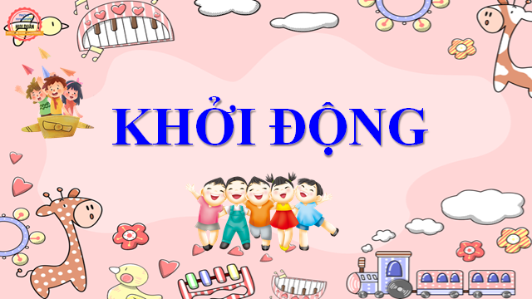 | 
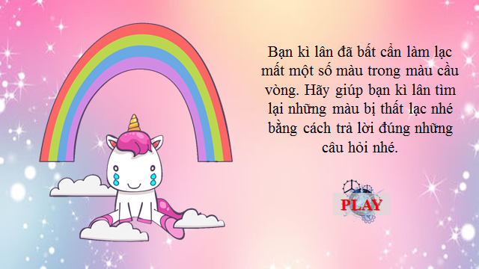 | 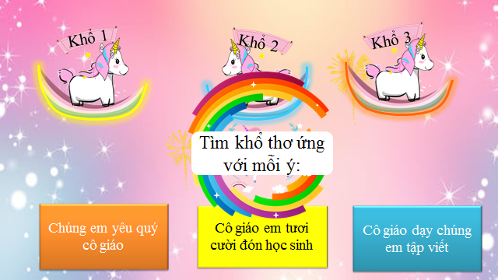
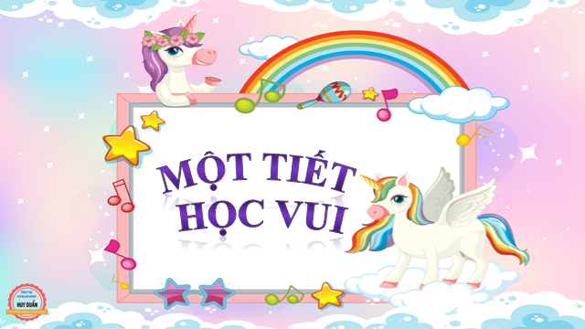 | 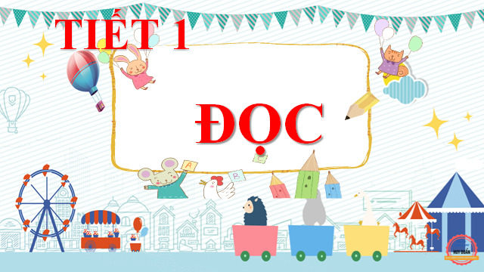
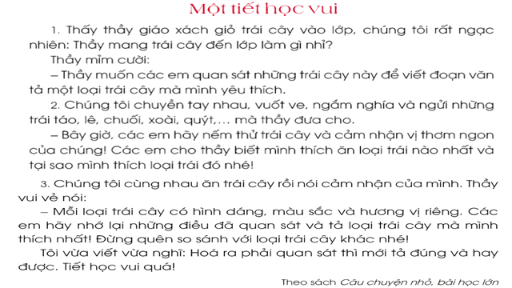 | 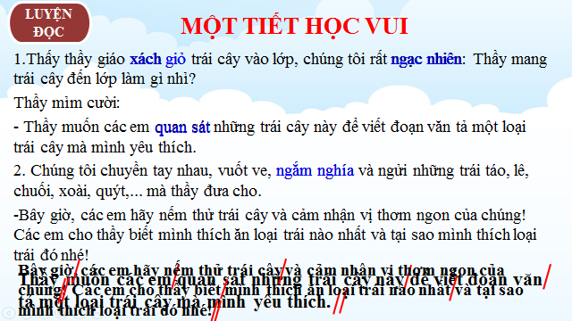
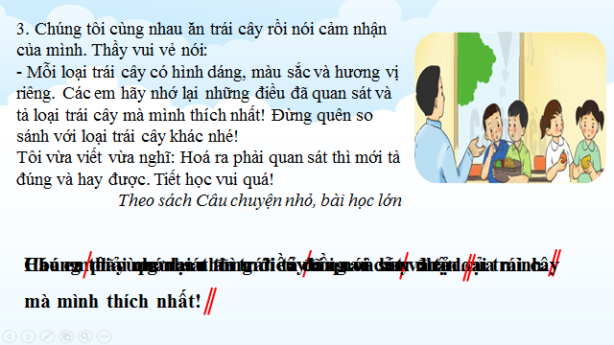 | 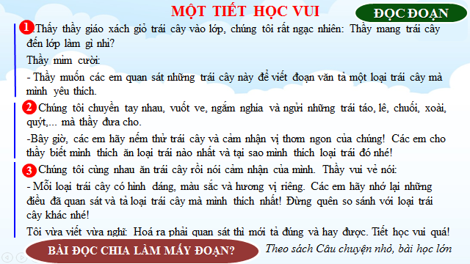
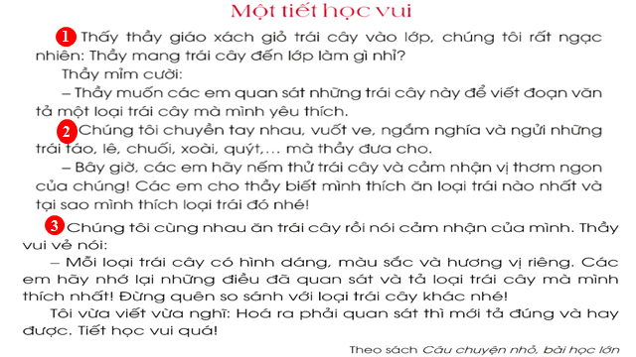 | 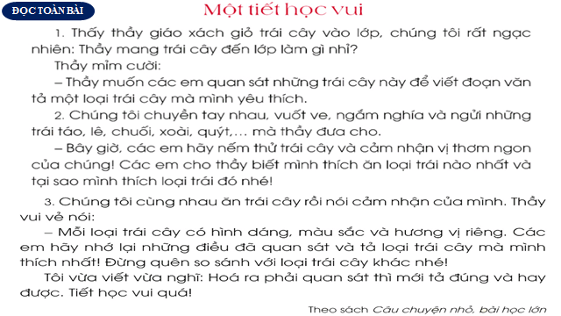
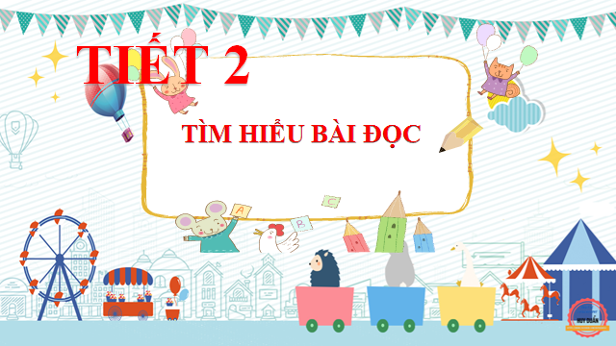 | 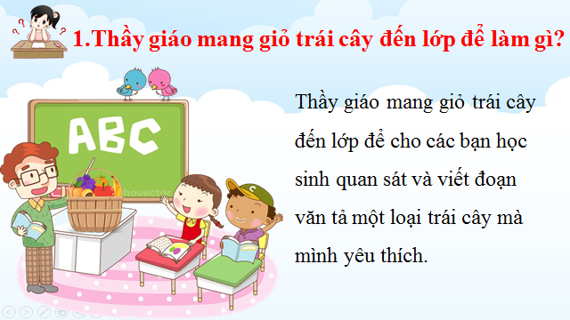
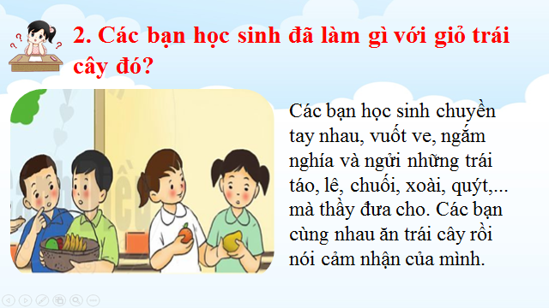 | 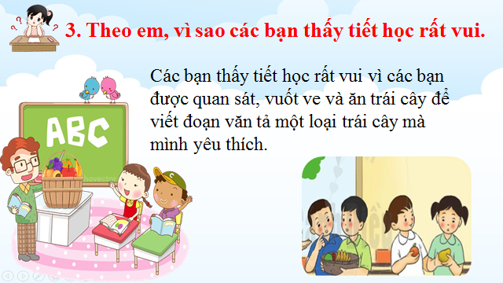
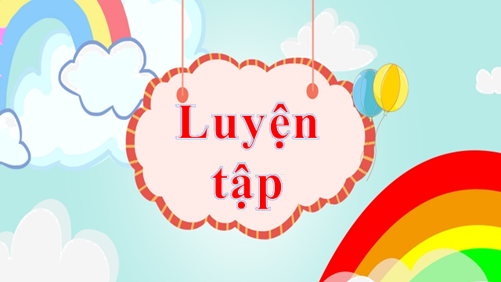 | 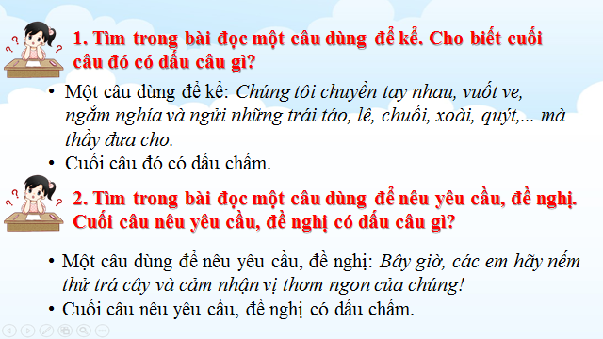
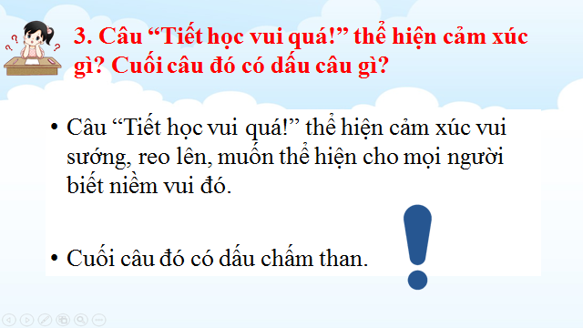 | 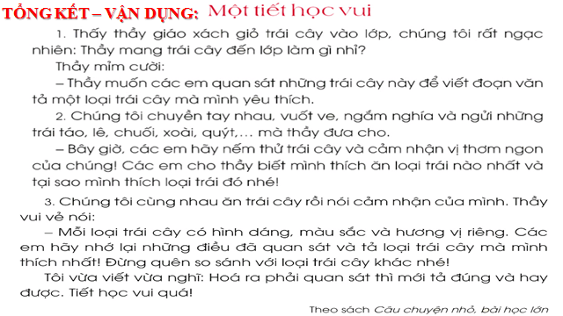
IV. Điều chỉnh sau bài dạy:
…………………………….………………………………………………………
______________________________________

Tiết 3: TOÁN
Bài toán liên quan đến phép cộng , phép trừ(Tiết 1- Tr.42)
I. Yêu cầu cần đạt:
- Nhận biết: Cách giải Bài toán có lời văn liên quan đến phép cộng, phép trừ
+ Các thành tố cơ bản của tiến trình suy nghĩ giải bài toán
+ Cách trình bày bài giải Bài toán có lời văn liên quan đến phép cộng, phép trừ
- Phát triển các NL toán học: Trao đổi, thảo luận để thực hiện các nhiệm vụ học tập. Sử dụng các kiến thức đã học nhằm giải quyết các bài toán. Qua thực hành luyện tập sẽ phát triển năng lực tư duy và lập luận. Chia sẻ, trao đổi, đặt câu hỏi, HS có cơ hội được phát triển NL tư duy và lập luận toán học, NL giải quyết vấn đề toán học, NL giao tiếp toán học.
-Yêu thích học môn Toán, có hứng thú với các con số.Phát triển tư duy toán cho học sinh.
II. Đồ dùng dạy – học:
- GV: Máy tính, bảng nhóm
- HS:SGK, vở ô li, nháp
III.Các hoạt động dạy – học:
- HĐ Khởi động.  - Yêu cầu HS khởi động thông qua hoạt động “ Lời mời chơi ”  -GV nhận xét, tuyên dương HS.  - GV dẫn dắt giới thiệu bài  2. HĐ hình thành kiến thức mới:  - Yêu cầu HS ôn lại tiến trình suy nghĩ giải bài toán có lời văn:  GV giới thiệu thao tác mới trong tiến trình giải bài toán có lời văn, đó là viết bài giải của bài toán, cụ thể:  + Viết câu lời giải.  + Viết phép tính.  + Viết đáp số.  3.HĐ luyện tập, thực hành:  Bài tập 1- Yêu cầu HS đọc thầm bài toán.  - Các em thảo luận nhóm đôi.  - GV hướng dẫn HS suy nghĩ và nói theo cách của các em.  * Bài 2: Tiến trình dạy học như bài 1.  - Lưu ý đây là dạng bài toán liên quan đến ý nghĩa “ thêm ” của phép cộng, còn bài 1 là dạng bài toán liên quan đến ý nghĩa “ gộp ” của phép cộng.  - GV khuyến khích HS suy nghĩ và nói theo cách của các em.  4. HĐ tổng kết- vận dụng:  - Bài học hôm nay, em biết thêm được điều gì?  - Về nhà, em hãy tìm những tình huống có liên quan đến phép cộng, phép trừ trong thực tế để hôm sau chia sẻ với các bạn.  GV nhận xét tiết học. | - Khởi động thông qua hoạt động “ Lời mời chơi ”. Chẳng hạn: HS A mời bạn nêu một tình huống có sử dụng phép cộng; HS B nêu một tình huống: “ Em có 8 cái kẹo, mẹ cho em thêm 2 cái kẹo nữa. Em có tất cả 10 cái kẹo.  * HS ôn lại tiến trình suy nghĩ giải bài toán có lời văn:  - Đọc bài toán, nói cho bạn nghe: bài toán cho biết gì, bài toán hỏi gì?  - Suy nghĩ lựa chọn phép tính để tìm câu trả lời cho bài toán đặt ra.  Mẫu:  Bài giải  Hai bạn có tất cả số bông hoa là:  5 + 4 = 9 ( bông )  Đáp số: 9 bông hoa  - HS đọc bài toán.  - HS thảo luận nhóm đôi - nói cho bạn nghe: bài toán cho biết gì, bài toán hỏi gì?  - HS suy nghĩ lựa chọn phép tính để tìm câu trả lời cho bài toán đặt ra rồi nói câu trả lời.  - HS chọn số và phép tính thích hợp cho các ô ( ? ) đặt trong phần phép tính giải; chọn số thích hợp cho ô ( ? ) đặt trong phần Đáp số.  - Tóm lại, ta có:  Câu lời giải: Hai bạn có tất cả số chiếc bút màu là:  Phép tính giải: 10 + 9 = 19 ( chiếc )  Đáp số : 19 chiếc bút chì màu  - HS làm vở, 1 hs làm bảng nhóm.  Câu lời giải: Trong phòng đó có tất cả số bộ máy tính là:  Phép tính giải: 9 + 3 = 12 ( bộ )  Đáp số: 12 bộ máy tính  - HS tự nêu một bài toán trong thực tế liên quan đến phép cộng, phép trừ.  - HS suy nghĩ trả lời.
IV. Điều chỉnh sau bài dạy :
…………………………………………………………………………………
______________________________
Tiết 4 TIẾNG VIỆT(TĂNG)
Luyện viết: Cô giáo lớp em
I. Yêu cầu cần đạt:
- HS nghe viết khổ thơ 1,2 của bài Cô giáo lớp em. Qua đó củng cố cách trình bày một bài thơ 5chữ.
- Rèn viết liền nét, đúng chính tả, trình bày bài khoa học, đúng yêu cầu..
- HS có ý thức luyện viết chữ đẹp.
II. Đồ dùng dạy học
GV: Bảng phụ viết sẵn bài.
HS: Bảng con
III. Các hoạt động dạy học
1.Hoạt động khởi động  - Hát và vận động theo bài hát vừa học.  Viết các âm có nét khuyết vào bảng con  Nhận xét  - GV dẫn dắt giới thiệu bài  2.Hoạt động Luyện tập  2.1.Tìm hiểu bài viết  GV đưa bài viết mẫu( bảng phụ)  Gọi HS đọc bài viết, lớp đọc thầm.  Hướng dẫn hs nhận xét  -Đoạn chính tả gồm mấy khổ? Khi viết các chữ đầu dòng em trình bày như thế nào?  - Bài thơ viết về ai?  - Cô giáo dạy bạn nhỏ những gì ?  - Tìm lời của bạn nhỏ khi chào cô giáo ?  - Lời chào của bạn được đặt trong dấu gì ?  Hướng dẫn hs viết bảng:  Tìm những từ khó viết trong bài: Sáng, lớp, rồi, đáp,thoảng, ghé, xem.  - GV nhận xét  2.2. Vận dụng viết vở  Gv nêu yc. Đọc cho HS viết bài.  Theo dõi, giúp đỡ hs viết yếu.  - GV lưu ý HS tư thế ngồi viết, cầm bút.  Thu chấm chữa, nhận xét  3. Hoạt động tổng kết, vận dụng  - GV chốt nội dung bài.  - Về nhà luyện viết thêm cho đẹp  - Nhận xét tiết học | HS thực hiện  HS viết bảng con  Nhận xét  HS đọc bài.  HS trả lời , nhận xét, bổ sung.  HS nêu từ khó vào bảng con, luyện viết  - Hs viết vở
IV. Điều chỉnh sau bài dạy:
…………………………….………………………………………………………
__________________________________________
Chiều Tiết 1 TIẾNG VIỆT
Nói và nghe: Nghe - kể: Mẩu giấy vụn
I. Yêu cầu cần đạt:
- Dựa vào trí nhớ và gợi ý, biết hợp tác cùng bạn (mỗi bạn một đoạn) kể tiếp nối từng đoạn câu chuyện Mẩu giấy vụn, sau đó kể được toàn bộ câu chuyện.Biết phối hợp lời kể với cử chỉ, điệu bỏ, động tác. Biết đặt mình vào các tình huống để nói lời phù hợp.
- Biết lắng nghe bạn kể. Biết nhận xét, đánh giá lời kể của bạn. Có thể kế tiếp lời bạn. Bước đầu biết kể chuyện một cách mạch lạc, có cảm xúc.
- GDKNS- BVMT: Có ý thức bảo vệ môi trường, ý thức giữ gìn vệ sinh trường lớp, nơi ở.
II. Đồ dùng dạy – học:
- GV: Máy tính.
- HS: SGK
III.Các hoạt động dạy – học
1. HĐKhởi động: Vận động theo bài hát  - GV dẫn dắt giới thiệu bài  2. HĐ hình thành kiến thức mới:  - GV hướng dẫn HS quan sát tranh, đọc gợi ý, đoán nội dung:  + Tranh 1: Mẩu giấy vụn nằm ở cửa lớp.  + Tranh 2: Cô giáo chỉ tay vào mẩu giấy, nói gì đó với các bạn.  + Tranh 3: Các bạn học sinh trả lời cô giáo, thể hiện là mình không biết.  + Tranh 4: Bạn liên nhặt mẩu giấy cho vào thùng rác. Cả lớp ngạc nhiên và vỗ tay sau khi nghe bạn Liên nói và bỏ mẩu giấy vào thùng rác.  - GV chiếu tranh minh họa lên màn hình ti vi. GV đọc mẩu chuyện lần 1 cho cả lớp nghe, vừa đọc vừa chỉ vào tranh trên bảng:  - GV kể chuyện lần 2.  3. HĐ luyện tập – thực hành:  2. 1.GV yêu cầu HS thảo luận theo nhóm 4, tập kể lại mẩu chuyện.  - GV mời một số HS kể chuyện nối tiếp trước lớp.  GV và cả lớp lắng nghe, nhận xét.  2. 2. Đặt mình vào tình huống có bạn vứt một mẩu giấy vụn ra lớp, nói với bạn  - GV mời 1 HS đọc YC của BT 2 trước lớp.  - GV yêu cầu HS thảo luận theo cặp để hoàn thành BT.  - GV mời một số HS trình bày kết quả trước lớp  - GV nhận xét. GV lưu ý HS khi nói cần thể hiện được sự dứt khoát nhưng phải nhẹ nhàng, không động chạm đến cái tôi của người nghe.  2.3. Đóng vai bạn nhỏ trong tranh, đáp lại lời yêu cầu, đề nghị  - GV mời 1 HS đọc to YC của BT 3, đọc các lời yêu cầu, đề nghị trong tranh.  - GV yêu cầu HS làm việc theo cặp, hoàn thành BT.  - GV mời một số cặp HS trình bày kết quả trước lớp, 1 HS nói lời đề nghị, 1 HS nói lời đáp.  - GV và cả lớp nhận xét. GV lưu ý HS khi nói lời đáp, phải chú ý vai vế của hai bên là ngang hàng hay trên dưới để có lời nói phù hợp.  Nhận xét, giáo dục Hs  3. Tổng kết- Vận dụng:  - Sau tiết học em biết thêm được điều gì? Em biết làm gì?  - GV nhận xét tiết học khen ngợi HS có ý thức học tốt, GDKNS- BVMT: Có ý thức bảo vệ môi trường, ý thức giữ gìn vệ sinh trường lớp, nơi ở. | - HS thực hiện.  - HS lắng nghe.  - HS quan sát tranh, đọc gợi ý, đoán nội dung.  - HS lắng nghe, quan sát.  - HS lắng nghe.  - HS thảo luận theo nhóm 4, tập kể lại mẩu chuyện.  - Một số HS kể chuyện nối tiếp trước lớp. Cả lớp và GV lắng nghe, nhận xét.  - 1 HS đọc YC của BT 2 trước lớp, cả lớp lắng nghe, nhận xét.  - HS thảo luận theo cặp để hoàn thành BT.  - HS trình bày kết quả trước lớp. VD: Ở kia có thùng rác, bạn bỏ giấy vụn vào thùng nhé.  - HS lắng nghe.  - 1 HS đọc to YC của BT 3, đọc các lời yêu cầu, đề nghị trong tranh.  - HS làm việc theo cặp, hoàn thành BT.  - Một số cặp HS trình bày kết quả trước lớp. VD:  + Tranh 1:  HS 1: Em đọc lại bài mình đã viết nhé! HS 2: Vâng ạ.  + Tranh 2:  HS 2: Cậu dùng bút của tớ đi!  HS 1: Ừm, cảm ơn cậu nhé!
IV. Điều chỉnh sau bài dạy:
…………………………….………………………………………………………

Tiết 2: TIẾNG VIỆT
Viết: Viết về một tiết học em thích
I. Yêu cầu cần đạt:
- Kể được với các bạn về một tiết học vui ở lớp. Biết phối hợp lời kể với cử chỉ, điệu bỏ, động tác. Bước đầu biết kể chuyện một cách mạch lạc, có cảm xúc; biết viết lại đoạn văn (4 – 5 câu) kể về một tiết học yêu thích.
- Biết lắng nghe bạn kể. Biết nhận xét, đánh giá lời kể của bạn. viết được một đoạn văn ngắn theo yêu cầu
- Tích cực trong học tập.
II. Đồ dùng dạy – học:
- GV: Bảng nhóm
- HS: SGK
III.Các hoạt động dạy – học
1. HĐKhởi động: Hát bài Lớp chúng mình. Nhận xét.  * Giới thiệu bài học  2. HĐThực hành , luyện tập:  2.1.Bài tập 1: Kể với các bạn về một tiết học vui ở lớp (BT 1)  -GV mời HS đọc to YC và gợi ý của BT 1.  - GV yêu cầu HS làm việc cá nhân, chuẩn bị câu chuyện để kể với các bạn.  - GV yêu cầu HS thảo luận nhóm nhỏ, tập kể chuyện trong nhóm.  - GV mời một số HS kể chuyện trước lớp.  - GV và cả lớp nhận xét.  2.2. Bài 2: Dựa vào những điều đã kể ở BT 1, viết 4 – 5 câu về một tiết học yêu thích  - GV mời 1 HS đọc to YC và đoạn văn mẫu của BT 2 trước lớp.  - GV hướng dẫn HS: Dựa vào câu chuyện các em vừa chuẩn bị ở BT 1, bây giờ các em hãy viết lại thành một đoạn văn (4 – 5 câu) về một tiết học em thích.  - GV mời một số HS viết bài của mình lên bảng. GV nhận xét, sửa một số bài. tuyên dương HS làm tốt.  GDHS mỗi môn học đều có cái hay riêng, nó mang đến cho ta nhiều điều bổ ích, vậy ta cần…  5. HĐ Tổng kết- Vận dụng:  - Sau tiết học em biết thêm được điều gì? Em biết làm gì?  - GV nhận xét tiết học khen ngợi HS có ý thức học tốt, GD HS yêu thích các môn học, chăm chỉ học tập. | - HS lắng nghe  - 1 HS đọc to YC và gợi ý của BT 1.  - HS làm việc cá nhân, chuẩn bị câu chuyện để kể với các bạn.  - HS thảo luận nhóm, tập kể chuyện trong nhóm.  - Một số HS kể chuyện trước lớp.  - Cả lớp và GV nhận xét.  - 1 HS đọc to YC và đoạn văn mẫu của BT 2 trước lớp.  - HS lắng nghe GV hướng dẫn, hoàn thành BT.  - Một số HS viết bài lên bảng nhóm. Cả lớp nghe GV nhận xét, sửa bài.  Nhiều HS trình bày. Nhận xét  - HS trả lời
IV. Điều chỉnh sau bài dạy:
……………………………………………………………………………………
____________________________________
Tiết 3 TOÁN ( TĂNG )
Luyện tập
I. Yêu cầu cần đạt:
- Tìm được kết quả các phép trừ (có nhớ) trong phạm vi 20 và thành lập Bảng trừ (có nhớ) trong phạm vi 20 ( dạng 13,14,15 trừ đi một số)
- Liên hệ kiến thức đã học vào giải quyết một số tình huống gắn với thực tế cuộc sống hằng ngày trong gia đình, cộng đồng
- Yêu thích học môn Toán, có hứng thú với các con số, biết giúp đỡ bạn khi làm việc nhóm.
II. Đồ dùng dạy học
1. GV: Hệ thống BT, máy tính
2. HS: vở ô li, bảng con
III. Các hoạt động dạy học chủ yếu:
1.Hoạt động 1: Khởi động
.GV kết nối vào tiết học: Ôn phép trừ (có nhớ) trong phạm vi 20. |  | - HS lắng nghe
2.Hoạt động Luyện tập, thực hành
Bài 1: Tính  13 – 4 = 14 – 7 = 15 – 6 =  13 – 5 = 14 – 8 = 15 – 8 =  13 – 6 = 14 – 9 = 15 – 9 =  -GV chốt KQ. Em có nhận xét gì về PT 15 – 6 và 15 -7 ? | - Đọc và xác định yêu cầu bài.  - HS làm cá nhân vào bảng con  -HS nối tiếp nhau nêu KQ  * Dự kiến câu trả lời :  -HS trả lời.
Bài 2:  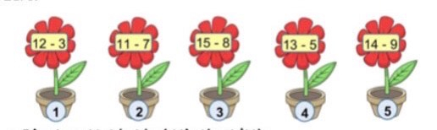  a. Bông hoa ghi phép trừ có hiệu lớn nhất là:  Bông hoa ghi phép trừ có hiệu bé nhất là:  b. Các bông hoa có kết quả được sắp xếp theo thứ tự từ bé đến lớn là: | - Đọc và xác định yêu cầu bài.  - HS làm cá nhân  -HS nối tiếp nhau nêu KQ  -HS nhận xét  * Dự kiến KQ :  4, 5, 7, 8, 9.
Bài 3: Em hãy tính để giúp các bác gấu lên đúng toa tàu của mình nhé!(bằng cách nối đúng phép tính và kết quả)  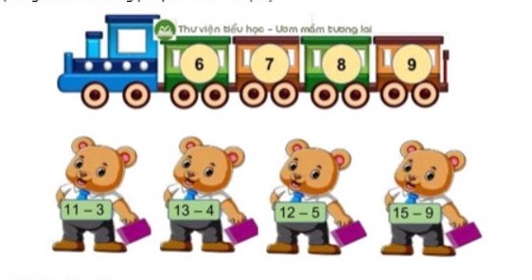 | - Đọc và xác định yêu cầu bài.  - HS làm theo nhóm đôi.  -HS các nhóm nối tiếp nhau nêu KQ  -HS nhận xét
4. Hoạt động vận dụng
Bài 4: My có 15 cái kẹo. My cho em 8 cái kẹo. Hỏi My còn lại bao nhiêu cái kẹo? | -HS đọc đề -phân tích đề.  - HS nêu điều đã biết và câu hỏi của bài.  -HS làm và chữa bài.  -HS khác nhận xét.
5.Hoạt động tiếp nối.
- GV hỏi lại nội dung bài.  - Yêu cầu HS thực hành về đố ông bà, bố mẹ các phép tính liên quan đến phép trừ mới học. | -HS trả lời  -HS lắng nghe và về thực hiện
IV. Điều chỉnh sau bài dạy:
…………………………….……………………………………………………
Thứ năm ngày 24 tháng 10 năm 2024
Sáng Tiết 1,2,3 TIẾNG VIỆT, TIẾNG VIỆT, TOÁN
Đ/C Hường soạn
_______________________________
Tiết 4 TIẾNG ANH
Giáo viên chuyên soạn
________________________________
Chiều Tiết 1 : HOẠT ĐỘNG TRẢI NGHIỆM
Hoạt động giáo dục theo chủ đề: Em tự làm lấy việc của mình
I.Yêu cầu cần đạt:
- Hiểu được sự cần thiết phải tự làm lấy việc của mình.
- Xử lí được một số tình huống liên quan đến việc tự phục của bản thân. Hiểu được sự cần thiết của việc tự phục vụ bản thân.
- Bồi dưỡng phẩm chất nhân ái, trung thực, trách nhiệm.
II.Đồ dùng dạy - học:
GV : SGK. Phiếu tình huống,
III. Các hoạt động dạy - học :
HS nghe

HS thực hiện theo yêu
Nhận xét.
HS trả lời, nhận xét bổ sung

HS nhắc lại

HS làm việc nhóm 4

Đóng vai, thể hiện cách ứng xử, nhận xét

HS đọc KL:
Tự giác thực hiện những việc làm phù hợp trong học tập, sinh hoạt ở lớp, ở nhà sẽ giúp em tự tin khẳng định bản thân, rèn luyện đức tính chăm chỉ, tự lập và có trách nhiệm với việc làm của mình.

HS trình bày, gọi bạn nhận xét, bổ sung.

HS làm việc nhóm 4

- HS trả lời các câu hỏi

- HS trả lời

- HS ghi nhớ
1.HĐ khởi động:
- GV giới thiệu trực tiếp vào bài học Hoạt động giáo dục theo chủ đề: Em tự làm lấy việc của mình.
2. HĐ hình thành kiến thức mới :
Hoạt động 1: Chia sẻ
- GV chia lớp thành các nhóm.
- GV yêu cầu các nhóm thảo luận và chia sẻ về những việc bản thân đã tự làm ở nhà và ở trường theo các câu hỏi:
+ Bạn đã tự làm những việc gì ở nhà?
+ Bạn đã tự làm những việc gì ở trường?
+ Bạn đã tự làm việc đó như thế nào?
+ Mọi người xung quanh nhận xét gì vê việc bạn làm?
Làm việc cả lớp: - GV mời một số HS lên trước lớp chia sẻ về những việc bản thân đã tự làm.
- GV yêu cầu HS khác nhận xét và nêu điều đã học được từ các bạn.
c. Kết luận: Các em nên cố gắng làm những việc tự phục vụ phù hợp với lứa tuổi và khả năng của bản thân, điêu đó giúp các em tự lập và không phụ thuộc, ỷ lại vào người khác.
Hoạt động 2: Xử lí tình huống
- GV chia lóp thành các nhóm.
- GV phổ biến nhiệm vụ thảo luận:
+ Mỗi nhóm tìm hiểu một tình huống.
+ HS đọc tình huống và trả lời câu hỏi: Điều gì xảy ra với nhânvật trong mỗi tình huống? Các ban trong tình huống đó đã ứng xử như thế nào? Nếu em là bạn trong tình huống đó thì em sẽ làm gì? vì sao?
- GV yêu cầu các nhóm đóng vai thể hiện cách ứng xử của nhóm mình.
(2) Làm việc cả lớp:
- GV yêu cầu các nhóm HS thực hiện đóng vai trước lớp.
- GV yêu cầu HS chia sẻ suy nghĩ và cảm nhận của bản thân sau khi tham gia hoạt động đóng vai. GV gợi ý các câu hỏi để HS chia sẻ: Em đã từng gặp phải tình huống đó chưa? Em thích hoạt động đóng vai của nhóm nào nhất? Vì sao? Em học được điều gi từ việc đóng vai các tình huống này?
c. Kết luận:
- GV hướng dẫn HS thực hiện chia sẻ với bố mẹ, người thân theo các câu hỏi sau:
+ Em muốn tự làm những việc gì khi ở nhà?
+ Có việc nào em muốn tự làm ở nhà mà chưa biết cách thực hiện không? Hãy nhờ bố mẹ, người thân hướng dẫn cách thực hiện việc làm đó.
3.HĐ luyện tập thực hành:
Hoạt động 3: Việc em cần làm
(1) Làm việc cá nhân: - GV yêu cầu mỗi HS chuẩn bị một tờ giấy trắng hoặc bìa màu A4.
- GV giao nhiệm vụ: HS vẽ hoặc viết các việc cần làm trong ngày của mình.
(2) Làm việc cặp đôi: - GV yêu cầu HS chia sẻ với bạn ngồi cạnh về các việc bản thân đã làm trong ngày.
(3) Làm việc cả lớp:- GV mời một số HS dán tờ giấy A4 của mình lên bảng.
- GV hướng dẫn cả lớp cùng quan sát, nhận xét và so sánh công việc trong một ngày của các bạn trong lớp.
c. Kết luận: Mỗi người đều có những việc khác nhau cần làm trong ngày. Viết ra các việc cần làm trong ngày giúp em không quên công việc và tự thực hiện việc của mình tốt hơn.
Hoạt động 4: Tự chuẩn bị đồ dùng cá nhân
- GV yêu cầu các nhóm HS 1) Làm việc nhóm:
- GV chia lớp thành các nhóm.
- GV phổ biến nhiệm vụ: Các nhóm đọc tình huống trong SGK và trả lời câu hỏi
+ Điều gì xảy ra với bạn Linh?
+ Nếu em là Linh thì em sẽ làm gì? Vì sao?
(2) Làm việc cả lớp:
nêu cách xử lí tình huống trước lớp.
- GV mời HS chia sẻ thêm về những điều học được qua xử lí tình huống.
- GV mở rộng tình huống, yêu cầu HS trả lời:
+ Nếu bố mẹ cho em về quê chơi 1 tuần thì em sẽ chuẩn bị đồ dùng như thế nào?
+ Nếu cả nhà em đi tắm biển trong 3 ngày thì em sẽ mang theo những gì?
4. HĐTổng kết- vận dụng
Các em cần chủ động làm những việc tự phục vụ bản thân phù hợp với lứa tuổi trong học tập và sinh hoạt hằng ngày.
- GV hướng dẫn và giao nhiệm vụ cho HS thực hiện tự phục vụ ở nhà vào buổi tối trước khi đi ngủ:
+ Chuẩn bị quần áo, sách vở để hôm sau đi học.
+ Đặt chuông báo thức để thức dậy đúng giờ.
IV. Điều chỉnh sau bài dạy:
…………………………….………………………………………………………

Tiết 2 TIẾNG VIỆT(TĂNG)
Luyện đọc các bài trong tuần
I. Yêu cầu cần đạt:
- Giúp HS luyện đọc các bài đã học trong tuần : Cô giáo lớp em ;Một tiết học vui. Biết ngắt nghỉ hơi đúng dấu câu, biết thể hiện giọng đọc phù hợp với nội dung bài đọc.
- Rèn kỹ năng đọc đúng, trôi chảy.
- Giáo dục HS yêu thích môn học, có tình cảm với ngôi trường em đang học.
II. Đồ dùng dạy học
GV : Bảng phụ
II. Các hoạt động dạy và học
1.Hoạt động khởi động:
Kể tên các bài đọc em đã hoc trong tuần? GV nêu MĐ,YC của tiết học.
- GV dẫn dắt giới thiệu bài
2. Hoạt động luyện đọc
2.1. Luyện đọc bài : Cô giáo lớp em  + Đọc nối tiếp theo dòng thơ  Đưa bảng phụ ghi câu luyện đọc  + Đọc từng khổ thơ  GV uốn nắn sửa lỗi sai cho Hs  - Yêu cầu các cặp trong bàn đọc cho nhau nghe.  + Thi đọc giữa các nhóm.  Tuyên dương nhóm đọc tốt  Trò chơi phóng viên: TBHT hỏi các bạn nội dung bài đọc.  Bài thơ là lời của ai?  Bài thơ cho em biết tình cảm của bạn nhỏ với cô giáo như thế nào?  Em tìm chi tiết cho thấy bạn nhỏ rất yêu quý cô giáo của mình?  2.2. Luyện đọc bài : Một tiết học vui  + Đọc nối tiếp theo câu  + Đọc từng đoạn  GV uốn nắn sửa lỗi sai cho Hs  - Yêu cầu các cặp trong bàn đọc cho nhau nghe.  + Thi đọc giữa các nhóm.  Tuyên dương nhóm đọc tốt  Trò chơi phóng viên: TBHT hỏi các bạn nội dung bài đọc.  Thầy giáo mang đến lớp những gì?  Các bạn đã làm gì với giỏ trái cây đó ?  Theo em ,vì sao các bạn thấy tiết học rất vui?  - Gv nhận xét, chốt, GDKNS: Biết quan sát kĩ nhận xét công bằng về mọi vật .  3. Hoạt động vận dụng tổng kết  - Chốt nội dung và ý nghĩa hai bài đọc. GD cho HS tình cảm với mái trường  - Nhận xét tiết học  - Xem bài sau | HS đọc tiếp sức.  - HS luyện đọc cá nhân  - HS đọc nối tiếp  HS thực hiện  3 nhóm thi đọc  - HS lắng nghe.  HS đọc tiếp sức.  - HS đọc nối tiếp  hs trả lời  HS lắng nghe  - HS ghi nhớ
IV. Điều chỉnh sau bài dạy:
…………………………………………………………………………….………
_____________________________
Tiết 3 TỰ NHIÊN VÀ XÃ HỘI
Bài 5: Một số sự kiện ở trường học( Tiết 3)
I.Yêu cầu cần đạt:
- Nêu được tên, ý nghĩa và các hoạt động của một đến hai sự kiện thường được tổ chức ở
trường.
-Năng lực giao tiếp, hợp tác: Trao đổi, thảo luận để thực hiện các nhiệm vụ học tập. Năng lực giải quyết vấn đề và sáng tạo: Sử dụng các kiến thức đã học ứng dụng vào thực tế, tìm tòi, phát hiện giải quyết các nhiệm vụ trong cuộc sống.Chia sẻ được cảm nhận của bản thân đối với một số sự kiện ở trường.
- Làm được một số việc thiết thực để chuẩn bị cho một số sự kiện sẽ được tổ chức ở trường.
II. Đồ dùng dạy – học:
- GV: Máy tính, một số hình ảnh về hoạt động của HS trong một số sự kiện của nhà trường.
- HS: VBT
III. Các hoạt động dạy – học:
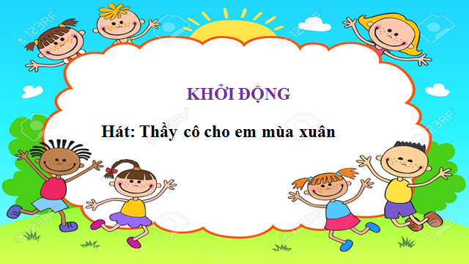 | 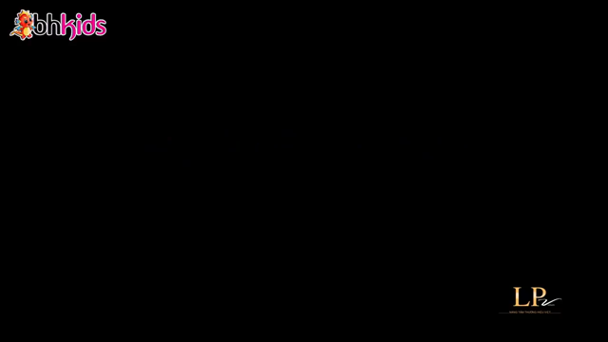
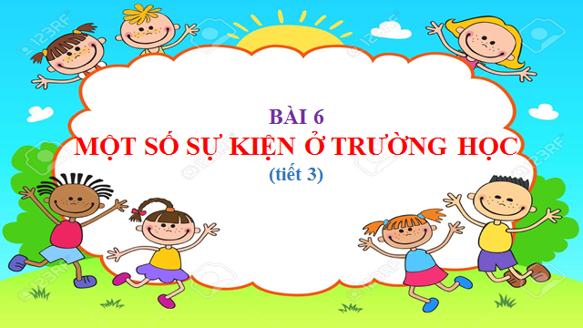 | 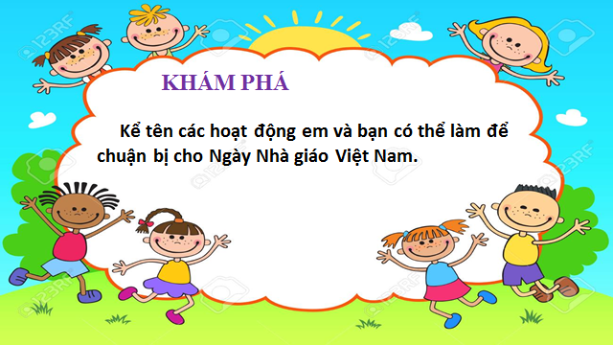
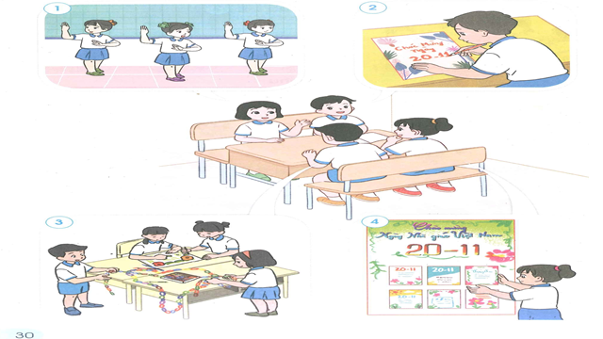 | 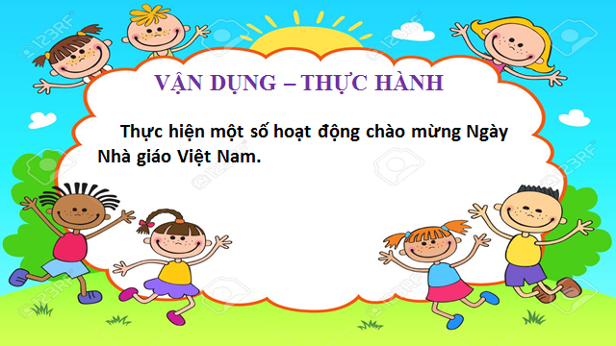
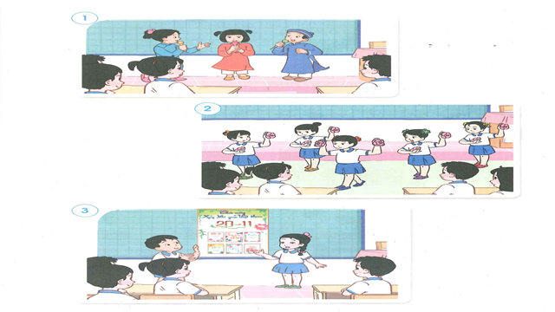 | 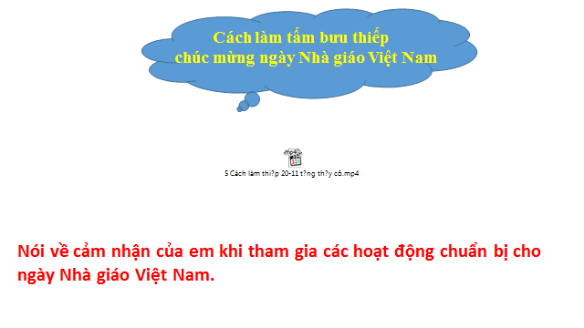
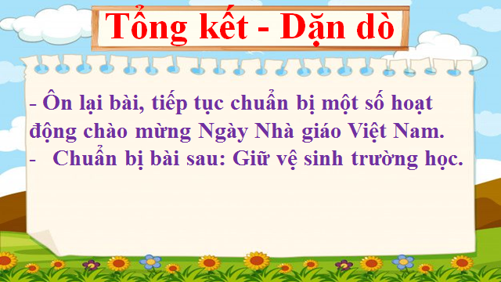
IV. Điều chỉnh sau bài dạy:
…………………………….………………………………………………………
Thứ sáu ngày 25 tháng 10 năm 2024
Sáng: GDTC, ÂM NHẠC, TIẾNG ANH, MĨ THUẬT
GV chuyên soạn – dạy

Chiều :Tiết 1 TOÁN
Luyện tập( Tr.44,45)
I.Yêu cầu cần đạt:
- Luyện tập suy nghĩ, tìm tòi lời giải và trình bày bài giải bài toán có lời văn liên quan đến phép cộng, phép trừ. Liên hệ kiến thức đã học vào giải quyết một số tỉnh huống gắn với thực tế cuộc sống hằng ngày trong gia đình, cộng đồng,
- Phát triển các NL toán học:Trao đổi, thảo luận để thực hiện các nhiệm vụ học tập.
- Yêu thích học môn Toán, có hứng thú với các con số.Phát triển tư duy toán cho học sinh. GD HS yêu quý và bảo vệ biển đảo Việt Nam.
II. Đồ dùng dạy học:
GV: Máy tính, bảng nhóm.
HS: VBT , SGK Toán 2
III. Các hoạt động dạy học:
1.Hoạt động khởi động:  - GV tổ chức chơi trò chơi “Đố bạn”: Đặt một đề toán có liên quan đến nhiều hơn, ít hơn  - GV quan sát, nhận xét  - GV dẫn dắt vào bài học  2. HĐ luyện tập thực hành:  Bài tập 1: Yêu cầu HS đọc thầm bài toán.  - Tóm lại ta có:  - GV khuyến khích HS suy nghĩ và nói theo cách của các em.  Bài tập 2: Yêu cầu HS đọc thầm bài toán.  - GV nhận xét, chốt kết quả đúng  - GV khuyến khích HS suy nghĩ và nói theo cách của các em.  Bài tập 3  - Yêu cầu HS đọc thầm bài toán.  - Hướng dẫn HS làm và chữa bài.  - Nhận xét bài làm của HS,  Giáo dục học sinh yêu quý và bảo vệ biển đảo Việt Nam.  Bài 4:Yêu cầu HS đọc thầm bài toán.  - GV khuyến khích HS suy nghĩ và nói theo cách của các em.  4. HĐ tổng kết, vận dụng:  - GV nêu yêu câu.  - Khuyến khích hs tự nghĩ ra một số tình huống trong thực tế có liên quan đến bài toán về nhiều hơn, ít hơn.  GV nhận xét, tuyên dương hs đã biết vận dụng vào thực tế.  Bài học hôm nay em được ôn những kiến thức nào?  - Để có thể làm tốt các bài tập trên, em nhắn bạn điều gì?  Nhận xét tiết học. Dặn dò. | - HS tham gia trò chơi  HS nêu một bài toán có liên quan  VD : Lan có 8 nhãn vở, Hoa nhiều hơn Lan 3 nhãn vở. Hỏi Hoa có mấy nhãn vở?  - HS đọc thầm bài toán.  - HS suy nghĩ giải bài toán theo tiến trình giải bài toán có lời văn đã thống nhất.  - HS chọn số và phép tính thích hợp cho các ô ( ? ) đặt trong phần phép tính giải; chọn số thích hợp cho ô ( ? ) đặt trong phần Đáp số.  Câu lời giải: Trên sân có tất cả số bạn là:  Phép tính giải: 6 + 5 = 11 ( bạn )  Đáp số: 11 bạn  - HS đọc thầm bài toán.  - HS suy nghĩ giải bài toán theo tiến trình giải bài toán có lời văn đã thống nhất.  - HS chọn số và phép tính thích hợp cho các ô ( ? ) đặt trong phần phép tính giải; chọn số thích hợp cho ô ( ? ) đặt trong phần Đáp số.  Câu lời giải: Cường còn lại số quả bóng là:  Phép tính giải:12 – 5 = 7 ( quả )  Đáp số: 7 quả bóng  - HS đọc thầm bài toán.  - HS suy nghĩ giải bài toán, 1 hs làm bảng nhóm.  - Ta có: Bài giải  Hai đội có tất cả số bài dự thi là:  25 + 30 = 55 ( bài )  Đáp số : 55 bài dự thi  - HS đọc thầm bài toán.  - HS suy nghĩ giải bài toán.  - Ta có: Bài giải  Còn số khóm chưa nở hoa là:  12 – 3 = 9 ( khóm )  Đáp số: 9 khóm chưa nở hoa  - HS suy nghĩ trả lời.  - HS tự nêu một bài toán trong thực tế liên quan đến phép cộng, phép trừ.  VD 1: Lan có 8 nhãn vở. Hằng có 7 nhãn vở. Hỏi cả hai bạn có tất cả bao nhiêu nhãn vở ?  VD 2: Hùng có 18 quả bóng xanh và đỏ. Trong đó có 9 quả bóng xanh. Hỏi Hùng có mấy quả bóng đỏ ?  -HS chia sẻ.  Lắng nghe.
IV. Điều chỉnh sau bài dạy: …………………………….………………………………………………………

Tiết 2: TỰ NHIÊN VÀ XÃ HỘI
Giữ vệ sinh trường học ( Tiết 1 )
I.Yêu cầu cần đạt:
- Nêu được các việc nên và không nên làm để giữ vệ sinh khi tham gia các hoạt động ở trường.
- Rèn năng lực giao tiếp, hợp tác: Trao đổi, thảo luận để thực hiện các nhiệm vụ học tập. Sử dụng các kiến thức đã học ứng dụng vào thực tế, tìm tòi, phát hiện giải quyết các nhiệm vụ trong cuộc sống. Đánh giá được việc giữ vệ sinh của HS khi tham gia các hoạt động ở trường.
- Thực hiện được việc giữ vệ sinh khi tham gia các hoạt động ở trường. GDHS ý thức bảo vệ môi trường
* GD quyền CN: Quyền được học tập, chăm sóc sức khỏe, được vui chơi, giải trí.
- Quyền, nghĩa vụ bảo vệ môi trường, tham gia các hoạt động xã hội. Bổn phận của trẻ em với nhà trường.
II. Đồ dùng dạy - học:
- GV: Máy tính.
- HS :SGK , VBT TNXH
III. Các hoạt động dạy - học:
1. HĐ khởi động:  - GV cho HS nghe và hát bài hát về giữ vệ sinh trường học (Ví dụ: Không xả rác).  - GTB – Bài 6: Giữ vệ sinh ở trường học.  2. HĐ hình thành kiến thức mới:  Hoạt động 1: Xác định những việc nên làm và không nên làm để giữ vệ sinh khi tham gia các hoạt động ở trường  Bước 1: Làm việc theo cặp  - GV yêu cầu HS quan sát các hình từ Hình 1 đến Hình 6 và trả lời câu hỏi: Nêu những việc nên và không nên làm để giữ vệ sinh khi  tham gia các hoạt động ở trường trong mỗi hình.  Bước 2: Làm việc cả lớp  - GVchiếu lần lượt từng tranh lên mang hình ti vi, mời đại diện một số cặp lên trình bày kết quả làm việc nhóm trước lớp.  - GV yêu cầu các HS nhận xét, bổ sung cho câu trả lời của các bạn.  - GV bổ sung và hoàn thiện phần trình bày của HS.  - GV yêu cầu HS trả lời câu hỏi: Hãy kể những việc làm khác để giữ vệ sinh khi tham gia các hoạt động ở trường. GDHS ý thức bảo vệ MT  3.HĐ luyện tập- thực hành:  Thực hành làm vệ sinh trường học  Bước 1: Làm việc theo nhóm  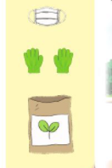  - GV yêu cầu HS quan sát các hình trong mục Chuẩn bị SGK trang 33 và trả lời câu hỏi:  + Nêu những dụng cụ cần thiết khi tham gia thu gom rác ở trường.  + Giải thích tại sao lại cần phải sử dụng những dụng cụ đó.  Bước 2: Làm việc cả lớp  - GV mời đại diện các nhóm trình bày kết quả thảo luận trước lớp.  - GV phân công các nhóm thức hiện việc thu gom rác ở một số khu vực phù hợp trong sân trường và tổ chức cho HS thực hành thu gom rác.  - GV nhắc nhở HS sau khi thực hành hoạt động, rửa tay bằng xà phòng, nước sạch, nhận xét và tuyên dương tinh thần làm việc của HS.  4. HĐ tổng kết- vận dụng:  Em học được điều gì sau bài học hôm nay?  * GD quyền CN: Quyền được học tập, chăm sóc sức khỏe, được vui chơi, giải trí.  - Quyền, nghĩa vụ bảo vệ môi trường, tham gia các hoạt động xã hội. Bổn phận của trẻ em với nhà trường. GD HS ý thức BVMT, thực hiện điều đã học vào cuộc sống  - Nhận xét tiết học, dặn dò | - HS hát bài Không xả rác.  - HS quan sát tranh, trả lời câu hỏi.  - HS trả lời:  - Những việc nên làm:  + Hình 2, 3,4,6  - Những việc không nên làm:  + Hình 1,3, 5:  .  - HS trả lời: Những việc làm khác để giữ vệ sinh khi tham gia các hoạt động ở trường:  + Không vẽ bậy lên bàn ghế.  + Vào thư viện đọc sách phải trả sách đúng chỗ.  + Lau bảng sạch đẹp khi bắt đầu tiết học.  + Dọn vệ sinh lớp học thường xuyên.  + Lau dọn cửa phòng học.  - HS thảo luận, trả lời câu hỏi.  - HS trả lời:  + Những dụng cụ cần thiết khi tham gia thu gom rác ở trường: khẩu trang, găng tay, túi đựng rác.  + Cần phải sử dụng những dụng cụ đó: Khẩu trang để tránh hít phải bụi bẩn, bảo vệ sức khỏe; găng tay tránh tay bị bẩn trong quá trình thu gom rác; túi đựng rác để thu gom rác vào một chỗ chờ xử lí.  - HS thực hành hoạt động thu gom rác tại sân trường.  - HS rửa tay sạch sẽ.  - Vài hs nêu.
IV. Điều chỉnh sau bài dạy:
…………………………….………………………………………………………

Tiết 3: HOẠT ĐỘNG TRẢI NGHIỆM
Sinh hoạt lớp: Thử tài Ai khéo tay hơn?.

I.Yêu cầu cần đạt:
- Giúp HS tự nhận xét hoạt động tuần qua, nêu ưu điểm, khuyết điểm cần khắc phục. HS thể hiện được sự khéo léo, cẩn thận của bản thân thông qua thực hiện một số việc tự phục đơn giản. Thể hiện được sự khéo léo, cẩn thận, gọn gàng thông qua việc chuẩn bị sách vở, giấy bọc sách vở, quần dài, áo sơ mi, áo phông,…
- Rèn HS ý thức tự quản, biết tự phục vụ . HS có khả năng tự nhận xét và đánh giá bản thân về những điều đã đạt được sau khi tham gia các hoạt động của chủ đề Em là ai. Thể hiện được cảm xúc của bản thân trong các hoạt động trải nghiệm.
- Bồi dưỡng phẩm chất nhân ái, trung thực, trách nhiệm. .. Giáo dục HS ý thức tự giác, tinh thần tập thể.
II.Đồ dùng dạy học :
GV + HS: SGK Hoạt động trải nghiệm.
III. Các hoạt động dạy học:
- HĐ kiểm điểm hoạt động tuần :
-Yêu cầu Hội đồng tự quảnlên nhận xét các mặt hoạt động của lớp trong tuần , chú ý các mặt:
+ Nề nếp thực hiện trong tuần.
+ Học tập của lớp, cá nhân
+ Kết quả thực hiện các phong trào.
Các thành viên nghe bổ sung ý kiến.
- GV chốt ưu điểm, tồn tại các mặt hoạt động – giáo dục của lớp trong tuần, nhắc nhở HS phát huy ưu điểm, khắc phục tồn tại.
* Phương hướng tuần 8:
- Tiếp tục ổn định, duy trì nền nếp quy định.
-Tiếp tục thực hiện tốt các nội quy của nhà trường, vệ sinh sạch sẽ tăng cường phòng bệnh đau mắt đỏ, phòng bệnh theo mùa
- Tích cực học tập, tham gia các hoạt động chào mừng ngày 20/11 .
- Tiếp tục duy trì các hoạt động: thể dục, vệ sinh trường, lớp xanh, sạch, đẹp và cả ý thức nói lời hay, làm việc tốt ....
2. HĐ Sinh hoạt lớp: Thử tài Ai khéo tay hơn?
2. 1. HĐ Khởi động:
GV điều hành lớp và nêu hoạt động Thử tài Ai khéo tay hơn ai?
2.2. HĐ Luyện tập thực hành:
- GV yêu cầu HS chuẩn bị: sách vở, giấy bọc sách vở, quần dài, áo sơ mi, áo phông,…
- GV chia lớp thành các nhóm, mỗi nhóm sẽ cùng thực hiện một số việc làm:
- GV yêu cầu các nhóm thực hành trước lớp.
- HS và GV cùng nhận xét về thời gian hoàn thành, đánh gá sản phẩm các nhóm sau khi thực hành.
- GV khen ngợi những bạn làm khéo léo, cẩn thận, gọn gàng.
- GV tổ chức cho HS thảo luận cặp đôi, chia sẻ trước lớp những hoạt động và cảm xúc của mình khi tham gia các hoạt động học tập, rèn luyện trong chủ đề.
- GV gợi ý cho HS các câu hỏi thảo luận:
+ Em đã thực hiện tốt những việc gì trong chủ đề này? Những việc nào em cần cố gắng hơn?
+ Em thích hoạt động nào nhất trong chủ đề? Vì sao?
3. H Đ tổng kết- vận dụng:
- GV tổ chức cho HS hát một bài hát tập thể thể hiện sự đoàn kết, vui vẻ.
- Nhận xét tiết học
- Dặn HS thực hiện tốt nội quy trường lớp.
- Lắng nghe

+ Nhóm 1: Thực hành bọc sách, vở.
+ Nhóm 2: Thực hành cài cúc áo nhanh.
+ Nhóm 3: Thực hành gấp quần áo gọn gàng
- HS chuẩn bị vật dụng.

- HS chia thành các nhóm, thực hành theo nhóm.

- HS thảo luận theo cặp đôi, trả lời các câu hỏi gợi ý.

- HS hát, vỗ tay theo nhịp.
IV. Điều chỉnh sau bài dạy:
…………………………….………………………………………………………

TỔ PHÓ CHUYÊN MÔN GIÁO VIÊN

PHÊ DUYỆT CỦA PHÓ HIỆU TRƯỞNG

